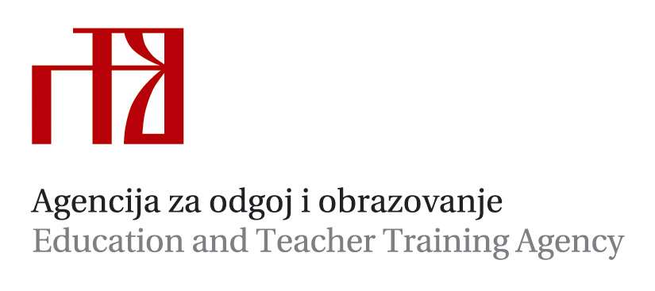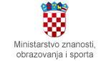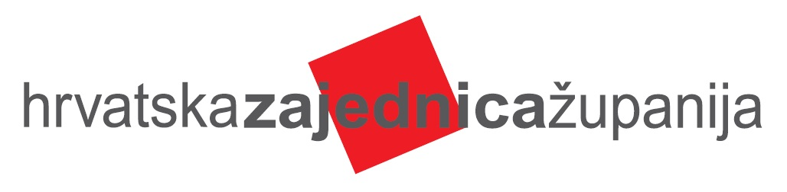

Zagreb, 10. lipnja 2016.

MEDIJI

Poziv novinarima na svečanu dodjelu Oskara znanja
Poštovane/i,

pozivamo Vas na svečanu dodjelu Oskara znanja,
najznačajnijeg priznanja u obrazovanju
kojim se već 12 godina nagrađuju
najuspješniji i najizvrsniji učenici te njihovi učitelji i nastavnici mentori.

Svečana dodjela Oskara znanja državnim i međunarodnim prvacima
održat će se 16. lipnja 2016. godine u Zagrebu
u Velikoj dvorani Ekonomskog fakulteta Sveučilišta u Zagrebu
(Trg Johna F. Kennedyja 6), s početkom u 12 sati.

Molim Vas da medijski popratite ovaj svečani događaj. U prilogu Vam šaljemo i program svečanih dodjela Oskara znanja.

S poštovanjem,

Ravnateljica Agencije za odgoj i obrazovanje
Jadranka Žarković-Pečenković, prof.

PROMEMORIJA: Svečana dodjela Oskara znanja

Agencija za odgoj i obrazovanje i Ministarstvo znanosti, obrazovanja i sporta ove godine svečanu dodjelu Oskara znanja organiziraju u suradnji s Hrvatskom zajednicom županija, koja je prepoznala važnost i značenje nagrađivanja najboljih izvrsnih učenika osnovnih i srednjih škola i odlučila financijski podržati održavanje svečanosti.
Oskar znanja, najznačajnija nagrada i priznanje u obrazovanju, bit će uručen učenicima za osvojena prva mjesta na državnim natjecanjima u znanju koje organiziraju Agencija za odgoj i obrazovanje i Ministarstvo znanosti, obrazovanja i sporta i učenicima koji su osvojili jedno od prva tri mjesta na međunarodnim natjecanjima u znanju. Oskarima znanja bit će nagrađeni i učenici glazbenih i plesnih škola te studenti muzičkih akademija koji su osvojili prve nagrade i prva mjesta na državnim natjecanjima glazbe i plesa. Za predan i ustrajan rad s učenicima bit će pohvaljeni i njihovi učitelji i nastavnici mentori.
Na natjecanjima i smotrama, koji se organiziraju u 33 kategorije prema predmetima i predmetnim područjima, sudjeluju učenici gotovo svih škola u Republici Hrvatskoj. Natjecanja i smotre održavaju se na tri razine, počinju sa školskim, zatim županijskim natjecanjima i smotrama, a učenici koji ostvare najbolje rezultate pozivaju se na državna natjecanja i smotre. U školskoj godini 2015/2016. na školskoj razini natjecanja i smotri sudjelovalo je gotovo 130 000 učenika osnovnih i srednjih škola, a pratilo ih je i pripremalo više od 17 000 učitelja i nastavnika mentora. Na županijskoj razini sudjelovalo je 33 000 učenika i gotovo 9 500 mentora, a plasman na državna natjecanja i smotre ostvarilo je gotovo 8 000 učenika osnovnih i srednjih škola, a pratilo ih je i pripremalo gotovo 3 000 učitelja i nastavnika mentora. Državna natjecanja u znanju izlučna su natjecanja za brojna međunarodna natjecanja na kojima vrlo uspješno već godinama sudjeluju hrvatski učenici.
Sudjelovanjem na natjecanjima i smotrama učenicima se omogućuje razvijanje sklonosti, sposobnosti i iskazivanje interesa za određena područja, stjecanje novih znanja i vještina te ih se potiče na razvijanje stvaralaštva i kreativnosti. Uključivanje i sudjelovanje djece i mladih na natjecanjima i smotrama od posebnog je značaja za razvoj njihove osobnosti i u velikoj mjeri doprinosi smanjenju negativnih pojava u društvu, a za mnoge od njih znači profesionalnu usmjerenost za izbor zanimanja i nastavak školovanja.
Skulpture Oskara znanja i ove godine izrađuju učenici Centra za odgoj i obrazovanje Čakovec u suradnji sa Srednjom školom „August Šenoa“ iz Garešnice. Cvjetne aranžmane izradit će učenici Poljoprivredne škole Zagreb.

